

| **1. Resumen avance Proyecto APT** |
| --- |
| A continuación, encontrarás distintos campos que deberás completar con la información solicitada. |

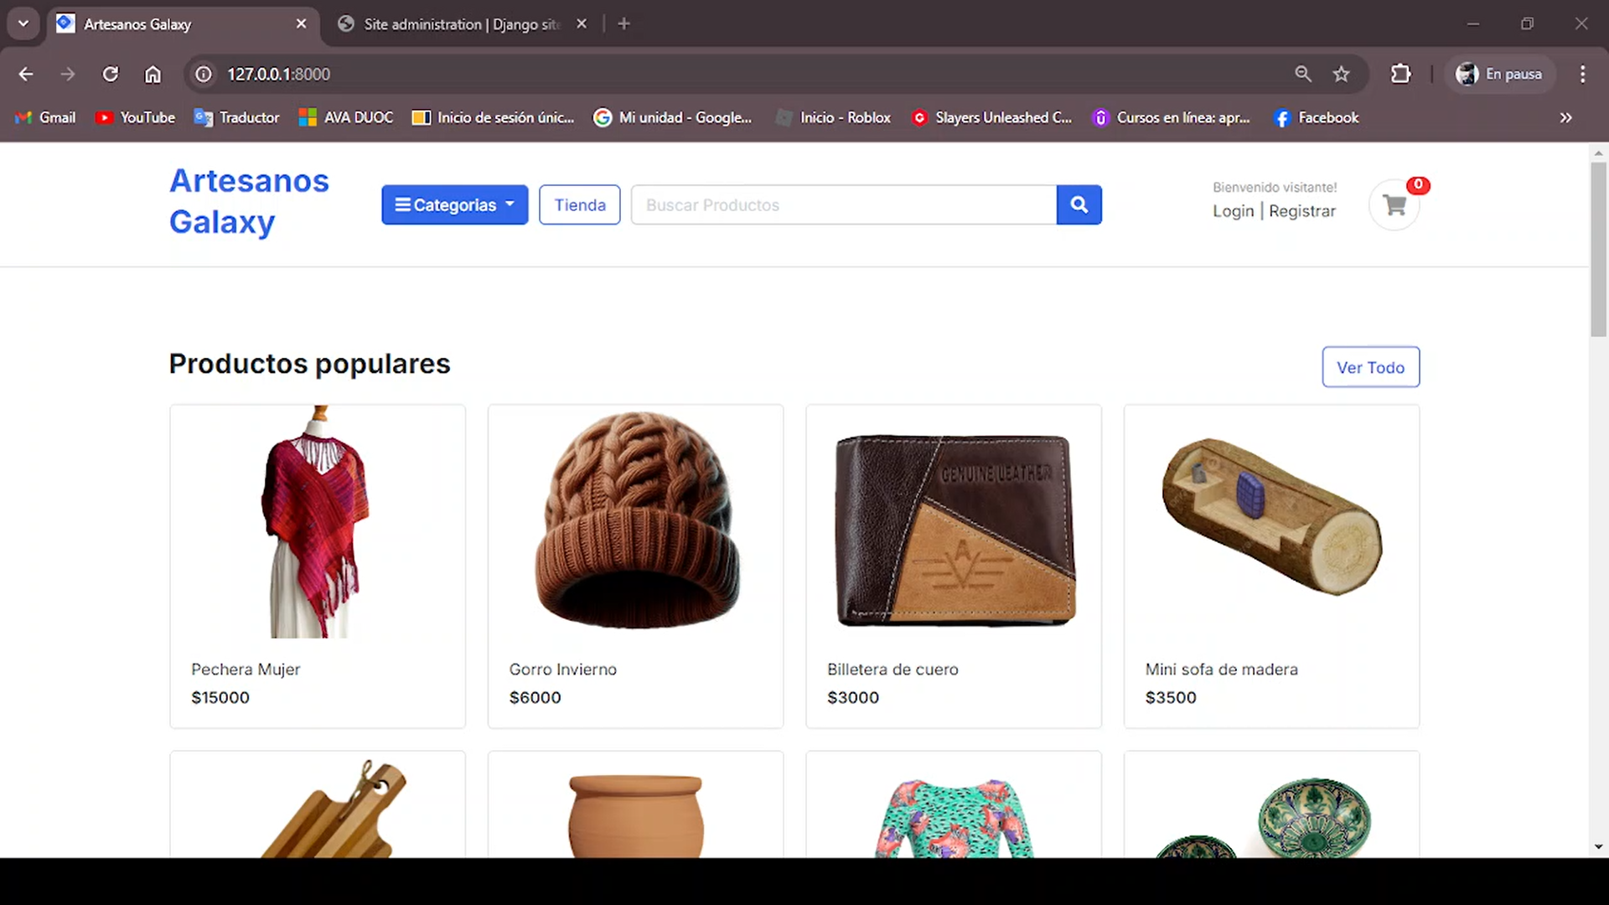

| Resumen de avance proyecto APT | *En esta sección deberás realizar un resumen de los avances que has realizado en tu proyecto APT. Relata brevemente qué actividades del proyecto has llevado a cabo y qué objetivos específicos has cumplido hasta el minuto y de qué manera.*  *En caso que hayas realizado ajustes a los objetivos o metodología, debes incluir dichos apartados nuevamente en este informe, señalando cuáles son dichos ajustes.* |
| --- | --- |
| Objetivos | *Facilitar la digitalización de la venta de productos artesanales para artesanos de 50 a 70 años mediante una plataforma accesible e intuitiva, que les permita incrementar sus ingresos y expandir su mercado a través del comercio digital*  *Diseñar una plataforma accesible que permita a los artesanos con conocimientos básicos de tecnología realizar ventas en línea de manera intuitiva.*  *Implementar inteligencia artificial para ofrecer recomendaciones personalizadas y ayudar a los artesanos a optimizar sus ventas.* |
| Metodología | *La metodología utilizada para desarrollar el proyecto "Artesanos Galaxy" fue Kanban, elegida por su enfoque en la visualización del flujo de trabajo y la flexibilidad para adaptarse a los cambios* |
| Evidencias de avance | *.* |
| **2. Monitoreo del Plan de Trabajo** |
| Examina cuidadosamente tu plan de trabajo, enfocándote especialmente en la columna de estado de avance y ajustes. |

| Plan de Trabajo | | | | | | | |
| --- | --- | --- | --- | --- | --- | --- | --- |
| Competencia o unidades de competencias | Actividades | Recursos | Duración de la actividad | Responsable[1] | Observaciones | Estado de avance | Ajustes |
| ***Competencia en gestión de proyectos digitales****: Capacidades para planificar, ejecutar y supervisar un proyecto digital utilizando herramientas de metodología Kanban, asegurando que se cumplan los objetivos del proyecto.*  ***Competencia en diseño y usabilidad de plataformas****: Habilidad para diseñar una interfaz accesible e intuitiva que facilite el uso de la plataforma digital para usuarios con conocimientos básicos en tecnología.* | ***Planificación de tareas y cronograma del proyecto***  ***Monitoreo y actualización de la metodología Kanban***  ***Revisión semanal del avance del proyecto***  ***Documentación de actividades y ajustes***  **—------------**  ***Investigación de usuarios para identificar necesidades***  ***Diseño de prototipos de la interfaz de usuario***  ***Pruebas de usabilidad con usuarios reales***  ***Iteración y mejora de la interfaz*** | ***Competencia en gestión de proyectos digitales***  ***Herramientas de gestión:*** *Software Kanban (Trello, Jira) y comunicación (Slack, Google Meet).*  ***Equipo de trabajo***  ***Documentos de planificación***  ***Equipo Profesional***  ***Competencia en diseño y usabilidad de plataformas***  ***Herramientas de diseño***  ***Recursos de investigación***  ***Dispositivos de prueba***  ***Equipo de soporte***  ***Conexión a Internet*** | **Competencia en gestión de proyectos digitales**  **Planificación de tareas y cronograma del proyecto: 1-2 semanas.**  **Monitoreo y actualización de la metodología Kanban: Actividad continua (revisiones semanales).**  **Revisión semanal del avance del proyecto: 1 hora por semana.**  **Documentación de actividades y ajustes: 1-2 horas por cada actividad completada o ajuste importante.**  **Competencia en diseño y usabilidad de plataformas**  **Investigación de usuarios: 1-2 semanas.**  **Diseño de prototipos de la interfaz de usuario: 2-3 semanas.**  **Pruebas de usabilidad con usuarios reales: 1 semana por cada fase de prueba.**  **Iteración y mejora de la interfaz: 1-2 semanas, según los resultados de la prueba** | ***Competencia en gestión de proyectos digitales****: "El principal responsable es el encargado de la gestión y documentación del proyecto, quien asegura una administración organizada y detallada de cada fase para alcanzar una gestión eficiente y una documentación clara y completa."*  ***Competencia en diseño y usabilidad de plataformas****: "Los responsables son los encargados de desarrollo backend y frontend, quienes trabajan en conjunto para crear una interfaz que cumpla con los requerimientos del cliente, garantizando accesibilidad y usabilidad."* | ***Competencia en gestión de proyectos digitales***  ***Dificultades****: Falta de familiaridad del equipo con la metodología Kanban, lo que podría ralentizar el flujo de trabajo. Posibles dificultades en la comunicación si el equipo trabaja en remoto.*  ***Facilitadores****: Uso de herramientas digitales colaborativas que mejoran la organización y seguimiento de tareas, como Trello o Slack. Experiencia previa del equipo en gestión de proyectos.*  ***Competencia en diseño y usabilidad de plataformas***  ***Dificultades****: Posibles problemas de usabilidad en los prototipos iniciales debido a las limitaciones tecnológicas de los artesanos. Retrasos por iteraciones necesarias si el feedback de usuarios requiere ajustes frecuentes.*  ***Facilitadores****: Acceso a herramientas de diseño intuitivas como Figma, y posibilidad de realizar pruebas de usabilidad directamente con el público objetivo, lo que asegura una interfaz más ajustada a sus necesidades.* | *Gestión de Proyectos digitales: En curso*  *Diseño y usabilidad de plataformas: En curso* | *Ajuste en el uso de herramientas*  *Frecuencia de reuniones*  *Modificación de prototipos*  *Iteraciones adicionales en pruebas de usabilidad* |

| **3. Ajustes a partir del monitoreo** |
| --- |
| Profundiza en las observaciones de tu plan de trabajo. Analiza las actividades planificadas y señala qué aspectos facilitaron u obstaculizaron la ejecución del plan. Plantea cómo abordaste y/o abordarás los obstáculos. Por último, señala los ajustes que realizaste al plan de trabajo a partir de este análisis. |

| **Factores que han facilitado el desarrollo del proyecto**  1. **Colaboración del equipo**: La buena comunicación entre los responsables de gestión y desarrollo ha facilitado la coordinación de tareas, manteniendo el proyecto en curso. 2. **Uso de herramientas digitales**: El uso de herramientas como Trello y Figma ha permitido organizar tareas y desarrollar prototipos de forma eficiente, optimizando tiempos y recursos. 3. **Feedback directo de usuarios**: Contar con pruebas de usabilidad con los artesanos ha sido un facilitador clave para ajustar la plataforma a las necesidades reales del usuario final.  **Factores que han dificultado el desarrollo del proyecto**  1. **Resistencia a la tecnología de algunos artesanos**: Algunos usuarios han mostrado dificultades para adaptarse al uso de la plataforma debido a sus limitados conocimientos tecnológicos.    * **Acción tomada**: Se planean sesiones de capacitación personalizadas para facilitarles el uso de la plataforma y aumentar su confianza tecnológica. 2. **Iteraciones de diseño prolongadas**: Las rondas de feedback han requerido ajustes adicionales, aumentando el tiempo de desarrollo de la interfaz.    * **Acción tomada**: Se estableció un límite en la cantidad de iteraciones antes del lanzamiento de la versión inicial, con planes de mejorar en versiones posteriores según el feedback de usuarios. 3. **Desafíos en la adopción de Kanban**: Algunos miembros del equipo están menos familiarizados con la metodología Kanban, lo que ha afectado el seguimiento de tareas.    * **Acción tomada**: Se realizó una capacitación rápida en Kanban para asegurar que todos puedan adaptarse y mejorar el flujo de trabajo. |
| --- |

| ***Actividades ajustadas***  1. ***Capacitación adicional en el uso de la plataforma para artesanos****: Se ajustó el plan inicial para incluir sesiones de capacitación personalizadas, debido a la resistencia de algunos artesanos a usar la tecnología. Este cambio fue necesario para asegurar que los usuarios finales puedan utilizar la plataforma de forma autónoma.* 2. ***Reducción de iteraciones en el diseño****: Originalmente, el plan contemplaba múltiples rondas de feedback en el diseño de la interfaz. Sin embargo, para mantener el cronograma, se limitó el número de iteraciones previas al lanzamiento de la versión inicial, con mejoras planificadas en actualizaciones futuras. Esto permite avanzar en el desarrollo sin perder de vista los plazos.*  ***Actividades eliminadas*** *No se eliminaron actividades del plan de trabajo, ya que cada actividad es crucial para alcanzar los objetivos del proyecto. La buena coordinación del equipo y el uso efectivo de herramientas digitales han permitido seguir el plan sin mayores desviaciones.* |
| --- |

| No hemos tenido actividades atrasadas o retrasadas, afortunadamente todo el equipo ha desempeñado un trabajo impecable, ya que cada dia a una hora específica, nos reunimos para realizar avances y discutir sobre nuevas ideas que pueden ser favorecedoras para el proyecto |
| --- |

1. En caso de que el Proyecto APT sea grupal, en esta columna deben indicar el nombre de los responsables de cada tarea o actividad. Esto posteriormente permitirá diferenciar la evaluación por cada integrante.